美团“美好食光，一起吃光”公益活动
广 告 主：美团
所属行业：互联网
执行时间：2020.08.27-10.31
参选类别：公益营销类
营销背景
2020年8月15日习近平主席对制止餐饮浪费行为作出重要指示，强调要采取有效措施，抵制餐饮浪费行为。美团作为餐饮平台领导者，以“创新经营模式、防止餐饮浪费”两个方向为策略，响应国家政策，通过宣传教育，快速高效的向商户宣导“杜绝餐饮浪费”；平台和商家共探，开创新经营模式，助力商家生意经营；另通过线上线下多渠道联动的方式，在传播节约不浪费理念的同时，探索品牌联合营销新玩法，释放出品牌公益传播新价值。
营销目标
1、面向商户/用户宣导“杜绝餐饮浪费”，共同响应号召；
2、为商家开创新的经营模式，降低成本，助力商家经营；
3、向用户倡议节约粮食，深度传达消费但不浪费的理念。
策略与创意
一、以“小份套餐”形式，快速响应号召，建立B端C端认知（重点to B）。
- 以小份套餐为承接点，确定倡议内容方向；
- 制定小份套餐的标准，为商家提供标准参考；
- 平台+头部商家+媒体，构建传播矩阵，触达B、C 双端。
二、结合“世界粮食日”热点，发起“光盘行动”公益挑战赛，激发C端参与。
- “美好食光，一起吃光”的光盘挑战赛，线上线下公益活动，聚合引导消费者关注，联合品牌扩大传播声量；
- 餐饮品牌创始人、明星、KOL微博联动，发布“光盘行动”倡导，传达活动主题。
执行过程/媒体表现
一、联手专家、商家共探新经验模式，上线“小份套餐”。
1. 美团联合新京报举办“创新经营模式 防止餐饮浪费”共商会，邀请人大代表、行业专业、品牌商家，共同探讨“标本兼治”反餐饮浪费的解决方案，就“小份菜”方向达成初步意向；
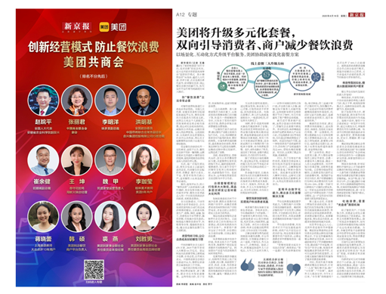
2.宣导小份套餐价值及政府号召内容，通过问卷收集商户意向，确认执行方案；
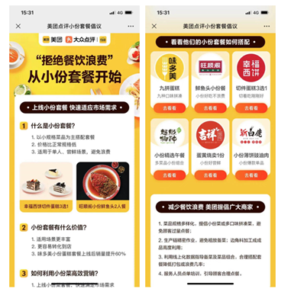
3.头部商家上线“小份套餐”，联动商家、新周刊、羊城晚报等媒体，发布#不浪费的正确上菜姿势#为话题，扩大行业影响，带动更多同行上线“小份套餐”；
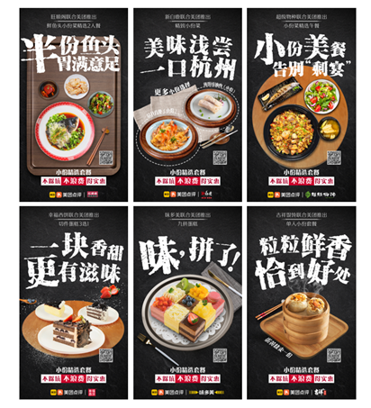
4.微信朋友圈social海报，进行速成口诀传播，触达B端商家，鼓励商家参与；
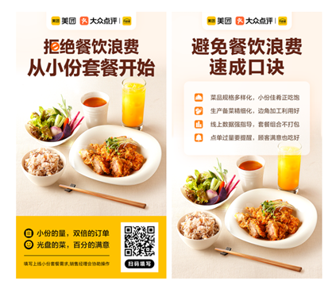
二、世界粮食日——“美好食光，一起吃光”的光盘挑战赛
1.话题营销：
- 大众点评站内上线 #美好食光，一起吃光#话题，用户通过大众点评App种草笔记分享餐前餐后“晒光盘”对比图或视频内容，树立形象建立口碑，并吸引消费者到餐饮店打卡，助力提升消费者就餐体验。
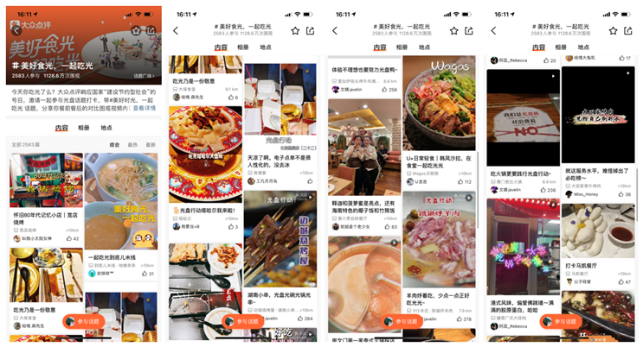
- 用户还可在微博、B站等平台，参与@大众点评官方号，发布光盘图片，进行互动；
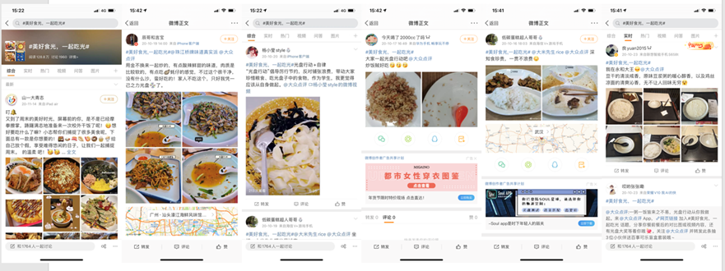
2.品牌联合营销：
- 小龙坎、味千拉面、大娘水饺、谷田稻香等餐饮头部品牌，联合点评、百事可乐等一起发布“光盘挑战赛”联名海报，线下门店同步张贴宣传物料，深度触达消费者；
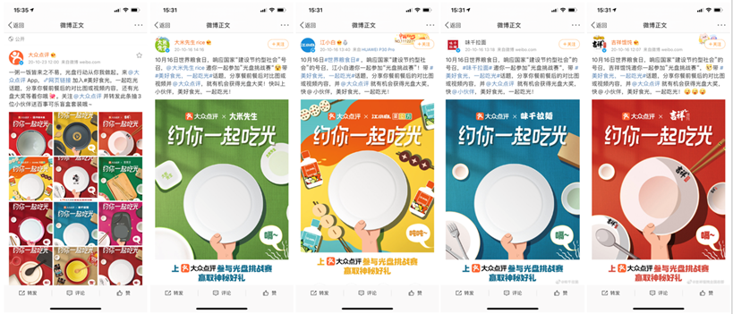
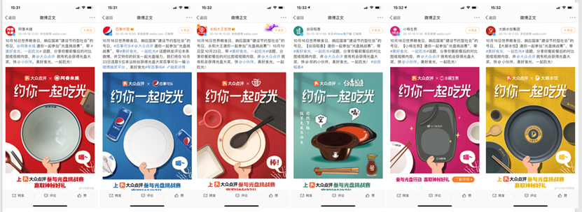
- 小龙坎火锅、烤匠麻辣烤鱼等14家品牌餐饮官微发布创始人号召视频，鼓励大家参与“光盘挑战赛”；
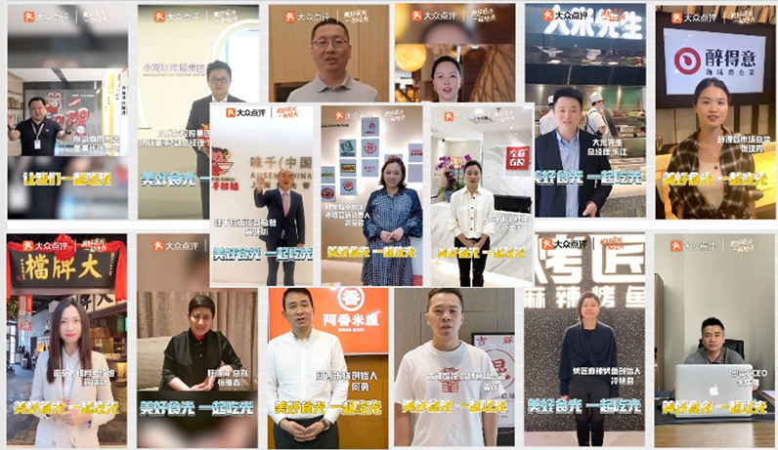
- 知名演员费启鸣、谢子然录制公益视频号召消费者参与光盘行动；
“美好食光 一起吃光”光盘行动集锦视频https://www.bilibili.com/video/BV1WV411B7vz/
营销效果与市场反馈
1. #美好食光，一起吃光#大众点评站内产生话题笔记2583篇，超过1128.6万人次参与；
2. #美好食光，一起吃光#微博话题，阅读量128.8万；
3.超过2000名用户晒出自己消费前后的光盘对比照片；
4. #不浪费的正确上菜姿势#话题，微博累计阅读量72.7万；
5.“小份套餐”得到商家认可，积极上架相关餐品，满足单人就餐、女性、减肥群体、尝鲜等多类型用户需求；
6.高效响应国家号召，宣导“杜绝浪费”，塑造到餐平台的行业领先形象。

